MÔ TẢ ĐỀ TÀI
CHẤM ĐIỂM THI ĐUA “VÌ AN NINH TỔ QUỐC”
CỦA CÁC CỤM THI ĐUA VÀ CÔNG AN CÁC ĐƠN VỊ, ĐỊA PHƯƠNG
1. Mục đích:
- Chấm điểm theo 5 Cụm thi đua: (1) Cụm thi đua Công an xã, phường, đặc khu; (2) Cụm thi đua các phòng An ninh nhân dân; (3) Cụm thi đua các phòng Cảnh sát điều tra; (4) Cụm thi đua các phòng Quản lý hành chính; (5) Cụm thi đua các phòng xây dựng lực lượng, trực thuộc, hậu cần
(Các đơn vị trong Cụm sẽ nhìn thấy bảng điểm trong Cụm (không nhìn thấy bảng điểm của Cụm khác)
- Bảng tiêu chí:
TT | Nội dung tiêu chí | Thang điểm | Chỉ tiêu được giao | Kết quả thực hiện | Điểm tự chấm | Giải trình | Điểm thẩm định | Lý do | Tổng điểm
 | - Thành phần tiêu chí ở dạng mở (có thể thêm bớt theo năm hoặc thêm bớt theo Cụm)  - Phân quyền các Cụm tự điền tiêu chí (PX03 có thể kiểm soát hoặc đổi) | - Các Cụm tự điền; điều chỉnh | * Dạng 1  - Xảy ra 03 tình huống:  + Tình huống 1: Tất cả các đơn vị đều được giao chỉ tiêu giống nhau  + Tình huống 2: Tất cả các đơn vị được giao chỉ tiêu nhưng số lượng không giống nhau;  + Tình huống 3: Có đơn vị được giao chỉ tiêu, có đơn vị không được giao |  |  |  | - Có Công thức tính:  + Đối với các chỉ tiêu định tính: hoàn thành đạt điểm tối đa; không hoàn thành O điểm  + Đối với chỉ tiêu định lượng: Sử dụng công thức tính.  Hoàn thành chỉ tiêu: được nữa số điểm;  Không hoàn thành theo công thức ½ của thang điểm x tỷ lệ đạt được  Hoàn thành vượt mức = ½ thang điểm + ½ thang điểm x tỷ lệ vượt mức/tỷ lệ vượt mức dẫn đầu
Cách chấm điểm đối với những Cụm thi đua có chỉ tiêu được giao khác nhau cụ thể như sau:
Chỉ thực hiện việc chấm điểm đối với những chỉ tiêu được giao, đơn vị không được giao chỉ tiêu thì không chấm điểm đối với chỉ tiêu đó. Tổng số điểm của những đơn vị này sẽ là 1000 điểm trừ đi số điểm của chỉ tiêu đó.
Ví dụ: Đơn vị A không có chỉ tiêu về công tác ngoại tuyến (chấm 10 điểm) nên tổng điểm thi đua của đơn vị đó là 990 điểm.
Khi xếp thứ tự thi đua thì công thức tính điểm như sau:
(1) Đối với đơn vị được giao chỉ tiêu:
Tổng số điểm đơn vị đạt được = %
1000 điểm
(2) Đối với đơn vị không được giao chỉ tiêu:
Tổng số điểm đơn vị đạt được % 1000 điểm – thang điểm của chỉ tiêu không được giao
Kết quả: Đơn vị nào có tỷ lệ % cao hơn thì xếp thứ tự cao hơn
Ngoài ra, nếu đơn vị không được giao chỉ tiêu nhưng kết quả thực hiện được thì tiến hành chấm điểm đối với chi tiêu đó và tỉnh theo mức độ dẫn đầu với các đơn vị trong Cụm.
 |  |  | * Dạng 2:  Tiêu chí, thang điểm thi đua quy định điểm cộng, điểm trừ  + Bị phê bình: - 3 điểm (điểm này quy định linh hoạt)  + Biểu dương: + 3 điểm (điểm này quy định linh hoạt)  Dạng 3: quy định tiêu chí, thang điểm và chấm, thẩm định thực hiện thẳng | - , + nhưng đặt hàm tổng điểm không được vượt điểm tối đa  Tạm thời ko dùng công thức, tự đánh tay
 |  |  |  |  |  |  | Tạm thời ko dùng công thức, tự đánh tay
 | Đối với Cụm thi đua của phòng : điểm chấm của các Cục nghiệp vụ | 60 (cái này cũng để linh hoạt tự điền) |  | - Xếp thứ nhất Cụm thi đua số 6- Bộ Công an: 60 điểm  - Xếp thứ hai Cụm thi đua số 6 - Bộ Công an: 45 điểm  - Xếp thứ ba Cụm thi đua số 6- Bộ Công an: 30 điểm  - Xếp thứ tư Cụm thi đua số 6- Bộ Công an: 15 điểm  - Xếp thứ năm Cụm thi đua số 6- Bộ Công an: 0 điểm  * Đối với các đơn vị có nhiều Cục nghiệp vụ chấm điểm, tổng điểm của các Cục nghiệp vụ, chia bình quân và xếp thứ tự, cộng điểm tương ứng

Điều 6. Cách chấm điểm thi đua (minh họa cho mục thẩm định)
1. Đối với chỉ tiêu, nhiệm vụ mang tỉnh định lượng được xác định bằng con số cụ thể nếu không hoàn thành chỉ tiêu, nhiệm vụ, chẩm dưới 50% số điểm tiêu chí. Cách tính điểm: Lấy ý của thang điểm nhân với tỷ lệ phần trăm chi tiêu đạt được.
- Ví dụ: Công an tỉnh giao các đơn vị thực hiện việc phát hiện, tấn công, vỏ hiệu hóa tối thiểu 10 đối tượng là nguồn phát tán, chia sẻ bài viết, video nội dung xấu độc, thang điểm của tiêu chí này là 5 điểm. Đơn vị A phát hiện, tấn công, vô hiệu hóa 8 đối tượng là nguồn phát tán, chia sẻ bài viết, video nội dung xấu độc, đạt 80% chỉ tiêu, nhiệm vụ được Công an tỉnh giao cho đơn vị
Kết quả điểm của đơn vị A = ½ x 5 x 80% = 02 điểm.
2. Đối với chỉ tiêu, nhiệm vụ mang tỉnh dịnh lượng được xác định bằng con số cụ thể, nếu hoàn thành chấm 50% số điểm tiêu chí.
VD: Công an tỉnh giao các đơn vị thực hiện việc phát hiện, tấn công, vô hiệu hóa tối thiểu 10 đối tượng là nguồn phát tán, chia sẻ bài viết, video nội dung xấu độc, thang điểm của tiêu chí này là 5 điểm. Đơn vị B phát hiện, tấn công, võ hiệu hóa 10 đối tượng là nguồn phát tán, chia sẻ bài viết, video nội dung xâu độc, đạt 100% chỉ tiêu Công an tỉnh giao, dược chẩm 50% điểm của tiêu chí là 2,5 điểm.
3. Đối với chỉ tiêu, nhiệm vụ mang tính định lượng được xác định bằng con số cụ thể, nếu hoàn thành vượt mức dẫn đầu chỉ tiêu, nhiệm vụ so với các đơn vị trong Cụm được chấm 100% số điểm của tiêu chí.
VD: Công an tỉnh giao các đơn vị thực hiện việc phát hiện, tấn công, vô hiệu hóa tối thiểu 10 đối tượng là nguồn phát tán, chia sẻ bài viết, video nội dung xấu độc, thang điểm của tiêu chí này là 5 điểm. Đơn vị C phát hiện, tấn công, vô hiệu hóa 20 đối tượng là nguồn phát tán, chia sẻ bài viết, video nội dung xấu độc, vượt 100% chỉ tiêu Công an tỉnh giao, dẫn đầu Cụm thi đua, do đó đơn vị C được tính thang điểm cao nhất là 05 điểm.
4. Đối với chỉ tiêu, nhiệm vụ mang tính định lượng được xác định bằng cor số cụ thể nếu hoàn thành vượt mức chỉ tiêu, nhiệm vụ, tiến độ thời gian, nhưng không dẫn đầu Cụm. Cách tỉnh điểm như sau: Lấy ½ của thang điểm cộng [tỷ lệ vượt chỉ tiêu không dẫn đầu của đơn vị cần tính điểm chia cho tỷ lệ % vượt của đơ vị dẫn đầu của Cụm thi đua nhân với ½ của thang điểm ]
VD: Công an tỉnh giao các đơn vị thực hiện việc phát hiện, tấn công, vô hiệu hóa tối thiểu 10 đối tượng là nguồn phát tán, chia sẽ bài viết, video nội dung xấu độc, thang điểm của tiêu chí này là 5 điểm. Đơn vị C phát hiện, tấn công, vô hiệu hóa 20 đối tượng là nguồn phát tán, chia sẻ bài viết, video nội dung xấu độc, vượt 100% chỉ tiêu Công an tỉnh giao, dẫn đầu Cụm thi đua. Đơn vị D tấn công, vô hiệu hóa tối 15 đối tượng là nguồn phát tán, chia sẻ bài viết, video nội dung xấu độc. vượt 50% chỉ tiêu Công an tỉnh giao.
Cách tính điểm đối với đơn vị D như sau: Lấy ½ của thang điểm 5 (2.5 điểm) + [tỷ lệ % vượt chỉ tiêu không dẫn đầu của đơn vị D là 50: cho tỷ lệ % vượt của đơn vị dẫn đầu của đơn vị C là 100 x với ½ của thang điểm 5 (2,5 điểm)].
Kết quả tính điểm: 2,5 + (50 : 100 x 2,5) = 3,75 điểm
5. Những chỉ tiêu, nhiệm vụ không đánh giá được mức độ vượt mức (chỉ tiêu mang tính định tính) thì được tính 100% số điểm nếu hoàn thành; chấm “0” điểm nếu không hoàn thành.

Xuất file ở vai trò đơn vị Cụm trưởng và phòng PX03
- Đối với Cụm thi đua Công an cấp xã xuất file tương tự như minh họa ở dưới

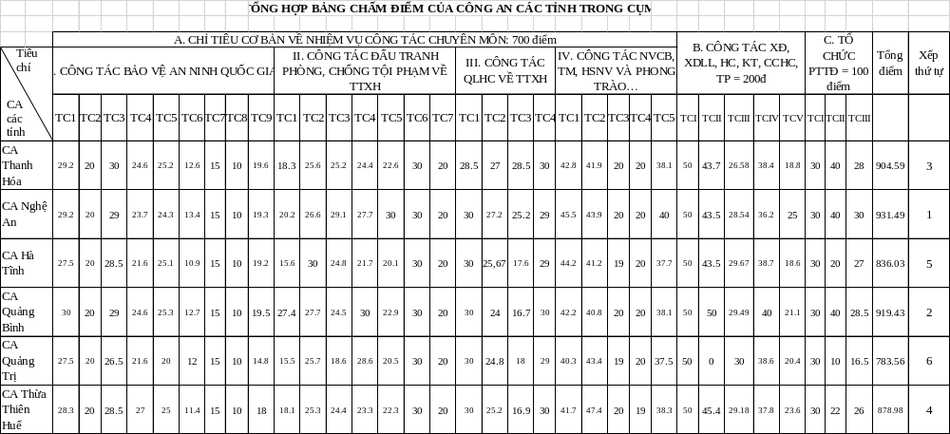
- Đối với Cụm thi đua Công an cấp phòng xuất file tương tự như minh họa ở dưới
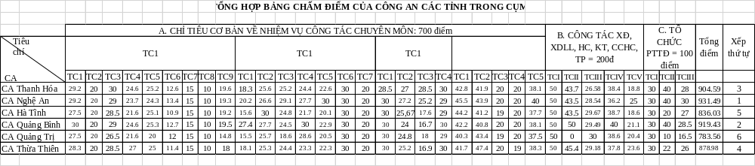
- Ra một bảng tổng điểm của Các đơn vị trong Cụm và xếp thứ tự: Phân quyền cho Cụm trưởng luân phiên và phân quyền cho PX03.

